

**Лабораторная работа**

**Тема: «Создание учётных записей»**

**Выполнил:** Азимли А.Э.

**Проверил:**Возвахов Д.А.

**Практическое задание №1**

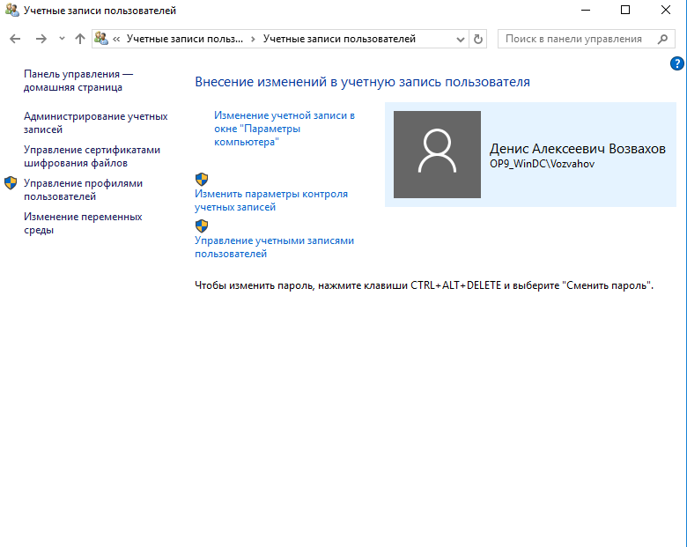

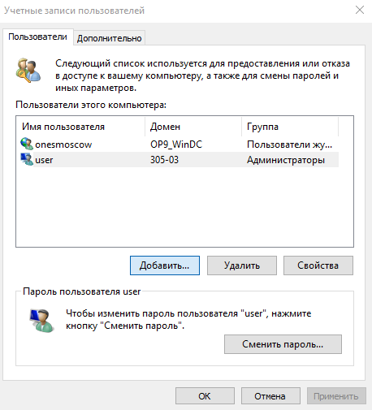

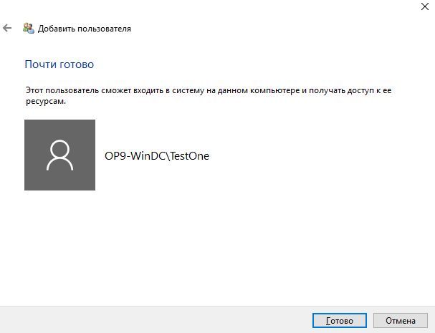

**Практическое задание №2**

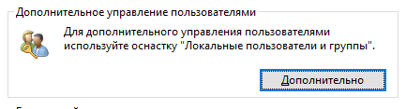

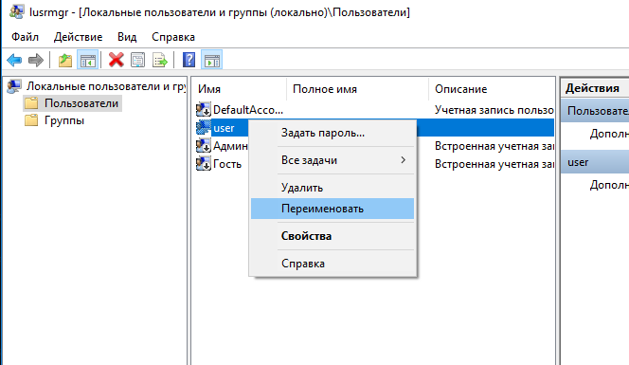

**Практическое задание №3**

